Inclusión y Permanencia Estudiantil en universidades brasileñas:
acciones y contradicciones en el escenario de la
Universidade Estadual Paulista (UNESP)

Mário Sérgio Vasconcelos
Universidade Estadual Paulista
mario.sergio@unesp.br

Eduardo Galhardo
Universidade Estadual Paulista
eduardo.galhardo@unesp.br

Edgar Bendahan Rodrigues
Universidade Estadual Paulista
edgar.bendahan@unesp.br

Resumen: En Brasil, desde la Constitución de 1988, se han formulado políticas públicas para a la disminución de las históricas desigualdades sociales y raciales existentes en el país, mediante acciones que puedan propiciar a determinados grupos poblacionales oportunidades de movilidad y equidad social. Actualmente, por parte del Estado brasileño, las acciones más amplias se han dirigido hacia la inclusión en la educación superior. En este contexto, a partir del inicio del siglo XXI se intensificó la implementación de diversas modalidades de políticas de acción afirmativa en las universidades, entre las cuales se destacan las propuestas de cuotas para estudiantes egresados de escuelas básicas públicas, negros, pardos e indígenas. En lo que respecta a las políticas afirmativas en la educación superior del Estado de São Paulo, las tres universidades estaduales paulistas — la Universidade de São Paulo (USP), la Universidade Estadual Paulista (UNESP) y la Universidade Estadual de Campinas (UNICAMP) comenzaron, en 2012, a implementar acciones afirmativas de mayor alcance para estudiantes provenientes de escuelas públicas, negros, pardos e indígenas. A partir de este recorte histórico, el objetivo de esta comunicación es describir y presentar datos sobre el proyecto de inclusión para estudiantes de grado desarrollado en la UNESP mediante el Sistema de Reserva de Plazas para la Educación Básica Pública (SRVEBP). Este proyecto modificó el perfil socioeconómico de los estudiantes que ingresan a la universidad y exigió la creación de una robusta política de permanencia estudiantil, dirigida a estudiantes en situación de vulnerabilidad socioeconómica, con el objetivo de evitar la deserción de estos estudiantes. Más específicamente, buscamos también debatir, en este estudio histórico-descriptivo, el desempeño de los estudiantes ingresantes y las acciones concretas y simbólicas de adaptación académica de los estudiantes. En esta perspectiva, es necesario también preguntarse: ¿Cómo fue asimilado el proyecto de inclusión por la comunidad universitaria? ¿Qué acciones estratégicas fueron desarrolladas para viabilizar la permanencia de los estudiantes? ¿Qué cambios ha producido el programa, en términos académicos, en relación con el tema de la diversidad y de las relaciones étnico-raciales? ¿Las acciones desarrolladas se han mostrado adecuadas y eficientes para la formación profesional, la salud mental y el ejercicio de la ciudadanía? Son muchas las cuestiones que surgen, pues la realidad inclusiva ha llevado a la UNESP a realizar debates permanentes sobre las acciones que deben, o no, ser dirigidas a la asistencia estudiantil. No se trata de una tarea simple ni fácil, pues incluir estudiantes en la educación superior no significa únicamente abrir plazas para que determinado contingente de estudiantes ingrese a la universidad. Es necesario crear condiciones estructurales y políticas para que el estudiante pueda concluir su carrera y construir un campo de emancipación y significación orientado por el conocimiento científico y por el ejercicio pleno de la ciudadanía. Tal vez esta sea la mayor innovación que la universidad pública puede promover en la actualidad: orientar con ética y excelencia sus actividades de enseñanza, investigación, extensión y gestión para disminuir el prejuicio, la discriminación y las enormes injusticias sociales existentes en la sociedad.
Palabras clave: Educación Superior, Unesp, Inclusión, Sistema de Vacantes, Permanencia estudiantil.
Introducción
Las políticas de inclusión vienen siendo implementadas desde hace varias décadas en distintos países. El primer país en poner en marcha un programa de esta naturaleza probablemente haya sido Nueva Zelanda que, en 1840, sobre la base del Tratado de Waitangi, estableció un tratamiento especial para la cultura maorí. Sin embargo, los casos más conocidos ocurrieron en la India, que desde la década de 1950 invierte en políticas de cupos para minorías étnicas, y en los Estados Unidos de América, donde, después de 1960, se crearon programas de acciones afirmativas dirigidos a la población negra y a los sectores menos favorecidos. A partir de la década de 1970, los programas de inclusión adoptaron diferentes denominaciones, acompañadas por un significativo incremento de iniciativas en diversos países. La "discriminación positiva" es ampliamente conocida en el Reino Unido; la "estandarización" fue implementada en Sri Lanka; y el programa de "preferencia para los hijos de la tierra", en Malasia e Indonesia. Australia, Canadá, China, las Islas Fiji, Israel, Pakistán, Nigeria y los países surgidos de la antigua Unión Soviética consolidaron programas cuyas denominaciones varían entre "acciones afirmativas", "cupos" y "grupos preferenciales" (SOWELL, 2021). Los objetivos de estos programas difieren según el contexto político, económico, histórico, cultural y social en el que fueron implementados.
En el siglo XXI, la mayoría de los programas implementados en el mundo está dirigida a grupos poblacionales históricamente discriminados y tiene como principal objetivo promover la movilidad social mediante el acceso a la educación superior, la inserción laboral, la accesibilidad y la defensa de la igualdad de representación de género en las instituciones públicas.
En Brasil, desde la Constitución de 1988, se vienen formulando políticas públicas orientadas a contribuir a la reducción de las históricas desigualdades sociales y raciales existentes en el país, mediante acciones destinadas a brindar a determinados grupos poblacionales oportunidades de movilidad y equidad social. En la actualidad, las acciones estatales de mayor alcance se orientan principalmente a la inclusión en la educación superior y a la accesibilidad. En la educación superior, dos grandes líneas de acción se destacan en este proceso. La primera se centra en el significativo aumento del número de instituciones de educación superior (IES), ocurrido a partir de la década de 1990. La segunda, intensificada desde comienzos del siglo XXI, se caracteriza por la implementación de diversas modalidades de políticas de acciones afirmativas, entre las que se destacan las propuestas de reserva de vacantes para estudiantes egresados de escuelas públicas, personas negras, pardas e indígenas.
En 1991, Brasil contaba con 893 instituciones de educación superior. De acuerdo con el Censo de la Educación Superior realizado en 2018, se registraron 2.537 instituciones de educación superior en el país, de las cuales el 88,2 % (2.238) eran privadas y el 11,8 % (299) públicas. Del total, el 81,5 % correspondía a facultades y el 7,84 % a universidades. Entre las facultades, el 82,2 % era de gestión privada. Del total de universidades, el 53,8 % era de gestión pública. El último Censo de la Educación Superior, realizado en 2024 y difundido por el Instituto Nacional de Estudios e Investigaciones Educativas Anísio Teixeira (Inep), constató que el país cuenta con 317 instituciones públicas y 2.244 privadas. Entre las instituciones públicas, el 43,8 % son estaduales (139), el 38,5 % federales (122) y el 17,7 % municipales (56). Asimismo, el relevamiento indica que la mayoría de las universidades brasileñas es de gestión pública, representando el 56,3 % del total de universidades del país. Los datos también revelan que Brasil alcanzó la marca de 10 millones de estudiantes en la educación superior. Una parte significativa de esta población accedió a la educación superior mediante nuevas tecnologías. En 2024, las matrículas en educación a distancia (EaD) representaron el 50,7 % del total de las matrículas de grado del país. Según el censo, en el promedio nacional, el 33 % de quienes finalizaron la educación secundaria en 2023 se matricularon en la educación superior en 2024, lo que significa que uno de cada tres jóvenes que concluye ese nivel educativo ingresa a la educación superior al año siguiente. El análisis por red educativa revela, sin embargo, que en la red federal el 64 % de los egresados de la educación secundaria continuó directamente sus estudios superiores, proporción superior al promedio nacional. En la red estadual, que concentra la mayor parte del estudiantado, el índice fue del 27 %. Entre los estudiantes de la red privada, la tasa alcanzó el 60 %, nivel cercano al registrado en la red federal (BRASIL, 2025).
Considerando los aspectos cuantitativos y las deficiencias cualitativas que atraviesan el conjunto de la educación brasileña, los cambios orientados a democratizar el acceso a la educación superior no constituyen una tarea sencilla. Es necesario considerar situaciones adversas de naturaleza política, económica, ideológica, cultural, tecnológica, educativa y pedagógica que conforman la multiplicidad de factores involucrados en este proceso. Aun así, diversas acciones inclusivas se encuentran presentes en la educación superior, especialmente a través de la implementación de Políticas de Acciones Afirmativas (PAA) (CARVALHO, 2016; LIMA; NEVES; SILVA, 2014).En lo que respecta a las inversiones gubernamentales destinadas a acciones afirmativas dirigidas a las universidades, se busca garantizar la inclusión, principalmente mediante programas de cupos y de permanencia estudiantil que, entre sus principales objetivos, procuran generar condiciones que contribuyan a evitar la retención y la deserción de los estudiantes, con el propósito de formar profesionales calificados para la sociedad. Al respecto, Mendes Junior (2014, p. 32) afirma que:
Para que estos objetivos de política educativa se alcancen plenamente, es necesario que los estudiantes recientemente matriculados en la universidad sean capaces de progresar a lo largo de los distintos períodos académicos hasta obtener su título de grado. Incluso si abandonan sus estudios durante la carrera, los estudiantes pueden obtener mayores beneficios en el mercado laboral en comparación con la situación de no haber accedido a la educación superior. Sin embargo, si el objetivo es maximizar los beneficios educativos, esto no es suficiente. Lograr que los estudiantes permanezcan en la universidad hasta su graduación se convierte, entonces, en una condición indispensable para que la misión de una institución de educación superior (IES) se cumpla de manera integral.
Una parte significativa de las instituciones que conforman el aparato de la política educativa brasileña ha procurado desarrollar mecanismos que favorezcan el acceso a la educación superior de la población económicamente más vulnerable, especialmente de los estudiantes que asisten a escuelas públicas (EP). En este contexto, las Políticas de Acciones Afirmativas (PAA), que incluyen los cursos preuniversitarios ofrecidos por las universidades, el Programa Universidad para Todos (Prouni), el Programa de Reestructuración y Expansión de las Universidades Federales (Reuni), el Sistema de Selección Unificada (Sisu), el Programa Nacional de Asistencia Estudiantil (PNAES), el Programa Nacional de Acceso a la Enseñanza Técnica y al Empleo (Pronatec) y la Ley n.º 12.711 – Ley de Cupos (BRASIL, 2012), así como los Planes Plurianuales (PPA), entre los que se destacan el Estatuto de la Igualdad Racial, Ley n.º 12.288/2010 (BRASIL, 2010b), el Programa de Enfrentamiento al Racismo Institucional (PCRI) y el Projovem (BRASIL, 2005), constituyen algunas de las acciones que integran las estrategias de democratización del acceso a la educación. Estas políticas han contribuido de manera efectiva a la expansión de la educación superior en Brasil.
Un hito en la adopción de políticas de acciones afirmativas para el ingreso a las universidades brasileñas a comienzos de este siglo fue la iniciativa pionera de la Universidad del Estado de Río de Janeiro (UERJ), que, en el examen de ingreso de 2003, reservó vacantes para postulantes provenientes de escuelas públicas y de grupos étnicos. Poco después, en 2004, se destacó la Universidad de Brasilia (UnB), primera universidad federal de Brasil en adoptar una política de cupos raciales, reservando el 20 % de las vacantes del examen de ingreso para quienes se autodeclararan y fueran reconocidos como negros por una comisión evaluadora. Posteriormente, otras universidades implementaron acciones afirmativas bajo distintas modalidades y, para 2012, 162 universidades ya habían puesto en marcha programas de esta naturaleza (CARVALHO, 2016). En 2024, todas las universidades públicas federales y estaduales de Brasil contaban con alguna modalidad de política de reserva de vacantes (BRASIL, 2025).
Dos hechos de gran relevancia contribuyeron a la consolidación de estas acciones en 2012. El primero fue la decisión unánime del Supremo Tribunal Federal (STF) que declaró la constitucionalidad de los cupos raciales y sociales; el segundo fue la promulgación de la Ley n.º 12.711/2012, que regula las modalidades de ingreso a las universidades federales y a los institutos federales de educación. Esta ley establece los porcentajes de vacantes destinadas a los cupos sociales y raciales, con el propósito de democratizar el acceso a la educación superior en Brasil (BRASIL, 2012). Estos acontecimientos fueron determinantes para que las instituciones estaduales y municipales de educación superior también comenzaran a adoptar políticas de acciones afirmativas (VELLOSO, 2009; GARCIA; JESUS, 2015; VASCONCELOS; GALHARDO, 2016; GUERRINI et al., 2018).
Lima, Neves y Silva (2014) analizaron, desde una perspectiva histórica, la adopción de las políticas de acciones afirmativas en la universidad y señalaron que la idea de acción afirmativa asociada al sistema de reserva de vacantes, conocido popularmente como sistema de cupos, se convirtió en el principal instrumento de política social y étnico-racial en las universidades brasileñas. Los autores sostienen, además, que:
Los análisis nos llevan a pensar que, independientemente de que logren o no resolver la profunda desigualdad entre blancos y negros en nuestro país, las políticas de acción afirmativa, especialmente los cupos raciales, estimulan el debate sobre raza, racialización, justicia y racismo en una sociedad que durante mucho tiempo pareció permanecer amparada en el mito de la democracia racial. Que los cupos sean "correctos" o "incorrectos", "justos" o "injustos", constituye un tema de intensos debates y controversias. Sin embargo, para nosotros no cabe duda de que estas políticas han permitido un enorme avance tanto en el interés como en la producción de reflexiones sobre el racismo en Brasil. (LIMA; NEVES; SILVA, 2014, p. 158).
Diversas cuestiones surgieron, tanto en el ámbito académico como en otros sectores de la sociedad, con posicionamientos favorables y contrarios respecto de las políticas de cupos. Algunas críticas se fundamentan en la deficiente formación de los estudiantes de la educación secundaria pública brasileña, en el argumento de que la reserva de vacantes afectaría la calidad de la educación superior y en la idea de que generaría una mayor discriminación racial. Por otro lado, las posturas favorables se sustentan, principalmente, en las injusticias sociales que afectan a la población en situación de mayor vulnerabilidad económica y en la deuda histórica con las poblaciones negra, parda e indígena.
Como consecuencia de estas controversias, en los últimos años se ha registrado un aumento significativo de publicaciones sobre la efectividad de la implementación de las políticas de acciones afirmativas en las universidades (VIDIGAL, 2018). Wainer y Melguizo (2018), por ejemplo, realizan una importante revisión bibliográfica en la que sintetizan los principales resultados de investigaciones que comparan el desempeño de estudiantes beneficiarios y no beneficiarios del sistema de cupos. Entre sus principales conclusiones destacan que "no existe una diferencia práctica entre los conocimientos de los estudiantes beneficiarios del sistema de cupos y los de sus compañeros no beneficiarios al finalizar la carrera, si se asume que el examen Enade evalúa tanto habilidades generales de razonamiento como conocimientos específicos de cada carrera" (WAINER; MELGUIZO, 2018, p. 13).
Numerosas investigaciones realizadas en universidades que adoptaron el sistema de cupos para estudiantes provenientes de escuelas públicas (EP) también aportan datos relevantes al abordar cuestiones relacionadas con la justicia social, los prejuicios, la reparación de derechos, el desempeño académico, la permanencia, la retención y la deserción de los estudiantes ingresantes (WAINER; MELGUIZO, 2018; VASCONCELOS; GALHARDO, 2018; MENDES JUNIOR, 2014; MENIN et al., 2008). Sin embargo, las líneas de investigación más frecuentes se centran en la comparación de los coeficientes de rendimiento académico (CR) y de las tasas de graduación y deserción entre grupos de estudiantes beneficiarios y no beneficiarios del sistema de cupos. Al respecto, Mendes Junior (2014) señala que los estudiantes beneficiarios del sistema de cupos tienden a atribuir un alto valor a las carreras en las que ingresan, razón por la cual presentan mayores niveles de permanencia en la universidad. Otro aspecto frecuentemente analizado es el perfil socioeconómico de los estudiantes ingresantes en relación con su desempeño en el examen de ingreso, su rendimiento durante la carrera e incluso la elección de profesiones de mayor o menor prestigio social. Los resultados ponen de manifiesto la influencia significativa del origen socioeconómico de los estudiantes sobre estos factores (GALHARDO et al., 2020; RISTOFF, 2014; SOUZA, 2012; ZAGO, 2006).
En términos generales, se observa que la mayoría de las investigaciones señala tanto aspectos positivos como negativos de la política de cupos. No obstante, en la mayoría de los casos, los aspectos positivos brindan un sólido respaldo a las justificaciones a favor de la implementación de acciones afirmativas que permitan superar los obstáculos existentes para el acceso a la educación superior (GALHARDO et al., 2020; MENDES JUNIOR, 2014; VIBETTO, 2014; CERVI, 2013; WINTHER; GOLGHER, 2010; VELLOSO, 2009; CARDOSO, 2008).
En lo que respecta a las políticas de acciones afirmativas en la educación superior del estado de São Paulo, en 2012 el gobierno estadual solicitó, a través del Programa Paulista de Inclusión Social en la Educación Superior (PPISES), que la USP, la Unesp y la Unicamp implementaran políticas de acciones afirmativas de mayor alcance destinadas a estudiantes provenientes de escuelas públicas, así como a personas negras, pardas e indígenas. Fue en este contexto que el Consejo Universitario de la Universidad Estadual Paulista "Júlio de Mesquita Filho" (Unesp) aprobó, en agosto de 2013, una propuesta orientada a cumplir las metas de inclusión en todas sus carreras y turnos de grado. En ese momento, debido a sus particularidades institucionales y a sus debates internos, la Unesp, la Unicamp y la USP implementaron diferentes programas de inclusión.

Desarrollo

El programa de inclusión de la Universidad Estadual Paulista (Unesp)
Actualmente, la Unesp cuenta con 34 unidades distribuidas en 24 ciudades del estado de São Paulo, de las cuales 22 se encuentran en el interior, una en la capital y una en el litoral paulista, en São Vicente. Sus más de 3.000 docentes y 6.000 trabajadores garantizan una sólida formación a más de 38.000 estudiantes distribuidos en 136 carreras de grado (con 183 modalidades de ingreso). En el posgrado, más de 13.000 estudiantes están matriculados en 140 programas de maestría y doctorado.
Desde hace más de dos décadas, la Unesp desarrolla programas de acciones afirmativas. Sin embargo, a partir de 2010 comenzó a ampliar dichas iniciativas mediante la oferta de cursos preuniversitarios, exenciones del pago de la inscripción al examen de ingreso, becas, ayudas para la permanencia estudiantil, comedores universitarios, residencias estudiantiles, entre otras acciones. No obstante, fue a partir de 2014 cuando implementó su programa de mayor impacto, denominado Sistema de Reserva de Vacantes para la Educación Básica Pública (SRVEBP).
Con el objetivo de alcanzar las metas de inclusión de estudiantes provenientes de escuelas públicas y de estudiantes autodeclarados negros, pardos e indígenas (PPI) en sus carreras de grado, el proyecto de inclusión de la Unesp estableció que: a) el 50 % de las vacantes de cada carrera y turno de los cursos de grado de la Unesp debe ser ocupado por estudiantes que hayan cursado íntegramente la educación secundaria en escuelas públicas; b) del total de vacantes destinadas a estudiantes provenientes de escuelas públicas, el 35 % será reservado para estudiantes negros, pardos e indígenas; c) en el plazo de cinco años, la universidad deberá alcanzar la meta de que el 50 % de las vacantes sea ocupado por estudiantes provenientes de escuelas públicas, de acuerdo con el siguiente cronograma: 15 % en 2014, 25 % en 2015, 35 % en 2016, 45 % en 2017 y 50 % en 2018; y d) la metodología adoptada para la implementación del SRVEBP se basa en el orden de mérito obtenido en el examen de ingreso, convocando a los postulantes aprobados hasta completar el número de vacantes establecido para cada carrera y turno.
El Cuadro 1 presenta la evolución de la distribución de los estudiantes de la Unesp según el sistema de ingreso, es decir, mediante el Sistema Universal y el SRVEBP + Negros, Pardos e Indígenas (PPI), durante el período comprendido entre 2014 y 2024.
Durante el período comprendido entre 2014 y 2024, la Unesp ofreció 83.836 vacantes. De ese total, 36.532 correspondieron al SRVEBP y, de ellas, 12.544 vacantes (34,3 %) fueron reservadas para postulantes que se autodeclararon negros, pardos o indígenas (PPI).
Los datos revelan que el Programa de Inclusión de la Unesp alcanzó las metas establecidas (Gráfico 1). Asimismo, puede observarse que, tras la implementación del Programa de Inclusión en la Unesp, tanto el porcentaje de estudiantes PPI como el de estudiantes egresados de escuelas públicas mostró una tendencia ascendente hasta 2019 (54 %). A partir de 2020 se verifica una disminución de ese porcentaje como consecuencia de diversos factores económicos, pero principalmente debido a los efectos de la pandemia de COVID-19 que se propagó por el país desde ese año. Como resultado, se produjo una reducción en los porcentajes de ingreso tanto de estudiantes provenientes de escuelas públicas como de aquellos autodeclarados PPI, disminuyendo el número de ingresantes pertenecientes a estos grupos poblacionales en los últimos años. Sin embargo, los datos de 2023 indican una inversión de esa tendencia, evidenciando una reanudación del proceso de inclusión.
Los datos muestran que el programa de inclusión de la Unesp viene alcanzando las metas establecidas. En 2018 y 2019, respectivamente, el 53 % y el 54 % de los estudiantes ingresantes provenían de escuelas públicas (Gráfico 1). Asimismo, puede observarse que, tras la implementación del programa de inclusión en la Unesp, el porcentaje de estudiantes negros, pardos o indígenas mostró una tendencia creciente. En 2018, el 17,4 % de los estudiantes ingresantes matriculados en la Unesp correspondía a personas PPI y, en 2019, el porcentaje de estudiantes autodeclarados PPI matriculados alcanzó el 20 %.
Gráfico 1 – Porcentaje de estudiantes ingresantes provenientes de escuelas públicas y PPI en la Unesp, durante el período 2010–2024.
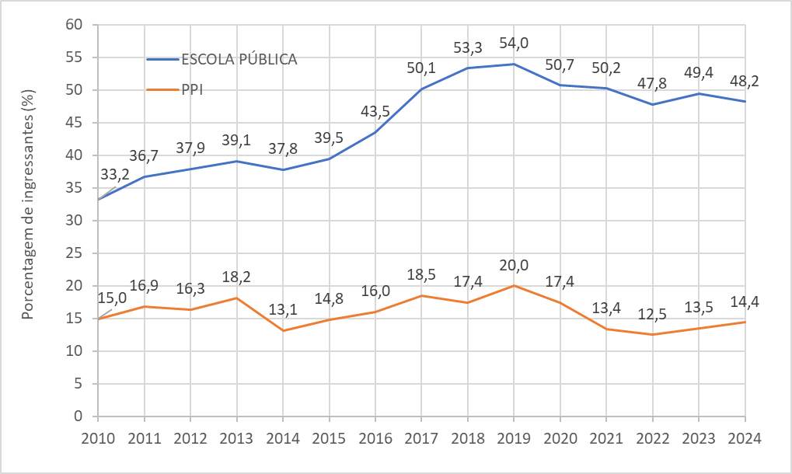
Fuente: Cope/Prograd/Vunesp. (Los datos anteriores a 2014 no pueden considerarse consolidados, ya que el registro sistemático de la autodeclaración como negro, pardo o indígena (PPI) comenzó recién en 2014, como resultado de la implementación del Proyecto de Inclusión de la Unesp).
Una consecuencia directa del Programa de Inclusión fue la modificación del perfil socioeconómico de los estudiantes que ingresan a la Unesp. Si bien el SRVEBP fue implementado a partir de 2014, entre 2010 (año en que la Unesp comenzó a ampliar sus programas de acciones afirmativas) y 2025 se registró un aumento significativo en el número de estudiantes ingresantes provenientes de familias en situación de vulnerabilidad socioeconómica.
Permanencia y emancipación estudiantil en la Unesp
Como sostiene Ristoff (2014), los factores socioeconómicos inciden de manera directa e indirecta tanto en el acceso a una vacante en las universidades públicas como en la trayectoria formativa de los estudiantes y en los índices de deserción. Dado que una proporción significativa de los estudiantes que ingresan a la Unesp proviene de escuelas públicas (EP) y de familias con un ingreso per cápita de hasta un salario mínimo y medio, no cabe duda de que la política de inclusión constituye uno de los factores que refuerzan el perfil de vulnerabilidad socioeconómica del estudiantado de la universidad. En este sentido, considerando dicho perfil, no puede pasarse por alto que una política de inclusión, para consolidarse efectivamente como una política inclusiva y no limitarse a ser únicamente un mecanismo de acceso a la educación superior, debe estar acompañada por un conjunto de acciones afirmativas que posibiliten la permanencia de los estudiantes en la institución hasta la finalización de sus estudios. Se trata de la necesidad de desarrollar acciones articuladas que incluyan apoyos socioeconómicos y nuevas arquitecturas pedagógicas basadas en el principio de la diversidad y orientadas a favorecer la construcción de una cultura de emancipación.
Como se señaló anteriormente, desde hace más de dos décadas la Unesp desarrolla acciones dirigidas a la asistencia estudiantil. Sin embargo, una política de inclusión sólida genera nuevas demandas, impulsa reivindicaciones y promueve una intensa movilización de personas y de instancias directamente vinculadas con este escenario. Fue en un contexto de estas características, y con una amplia participación estudiantil, que el Consejo Universitario de la Unesp creó, en agosto de 2013, la Coordinación de Permanencia Estudiantil (COPE) y la Comisión Permanente de Permanencia Estudiantil (CPPE), con el objetivo de brindar una mejor atención a los estudiantes.
La COPE fue creada con el propósito de elaborar, planificar, acompañar y evaluar, en conjunto con la CPPE, políticas, programas, metas y acciones orientadas a promover la igualdad de oportunidades para los estudiantes en situación de vulnerabilidad socioeconómica, contribuyendo a la reducción de los índices de retención y deserción en la universidad. Los principales objetivos de la COPE y de la CPPE son: a) planificar acciones para recibir a los estudiantes que ingresan a la Unesp a través del Programa de Inclusión mediante el SRVEBP; b) incorporar en la Unesp los lineamientos del Programa Nacional de Asistencia Estudiantil (PNAES) (BRASIL, 2010a), destinado principalmente a atender a estudiantes provenientes de la educación básica pública con un ingreso per cápita de hasta un salario mínimo y medio; y c) consolidar la Política de Permanencia Estudiantil de la Unesp.
Si bien las acciones desarrolladas por la COPE para promover una política de inclusión consistente y orientada a la emancipación aún no se encuentran plenamente consolidadas, la institución ofrece a los estudiantes de grado y de posgrado con perfil de vulnerabilidad socioeconómica residencias estudiantiles (ME), con 1.240 plazas; comedores universitarios (RU), que sirven 11.000 comidas diarias; Auxilio Socioeconómico (ASE1 y ASE2); Subsidio de Alimentación (SA); Auxilio Especial (AE); Auxilio por Maternidad/Paternidad (AMP); y Auxilio para Pasantías (AEs).
El análisis de los datos correspondientes a los procesos de selección para la asignación de beneficios de permanencia estudiantil durante el período 2014-2024 permite identificar la demanda de estos estudiantes y los impactos del Programa de Inclusión a través del SRVEBP. En el Cuadro 2 puede observarse la distribución de todas las asignaciones correspondientes a los distintos beneficios de permanencia estudiantil durante ese período. Entre 2014 y 2024, 60.308 estudiantes participaron en los procesos de selección y 48.827 fueron beneficiados con alguno de estos apoyos a lo largo de esos once años.
Cuadro 2 – Distribución de estudiantes por categoría de beneficios de permanencia estudiantil en los procesos de selección correspondientes al período 2014-2024.
Fuente: Coordinación de Permanencia Estudiantil (COPE).
Durante el período comprendido entre 2014 y 2024, la cantidad de estudiantes que participaron en los procesos de selección para acceder a los beneficios de permanencia estudiantil aumentó un 185 %, pasando de 2.877 en 2014 a 8.198 en 2024. En el Gráfico 2 puede observarse que, en 2016, se produjo un punto de inflexión: a partir de ese año, los estudiantes que ingresaron mediante el sistema de reserva de vacantes (SRVEBP) comenzaron a ser beneficiados en mayor número que aquellos que accedieron a la universidad a través del Sistema Universal.
Gráfico 2 – Distribución de la cantidad de estudiantes, según la modalidad de ingreso, beneficiados con al menos una modalidad de apoyo para la permanencia estudiantil durante el período 2014-2024.
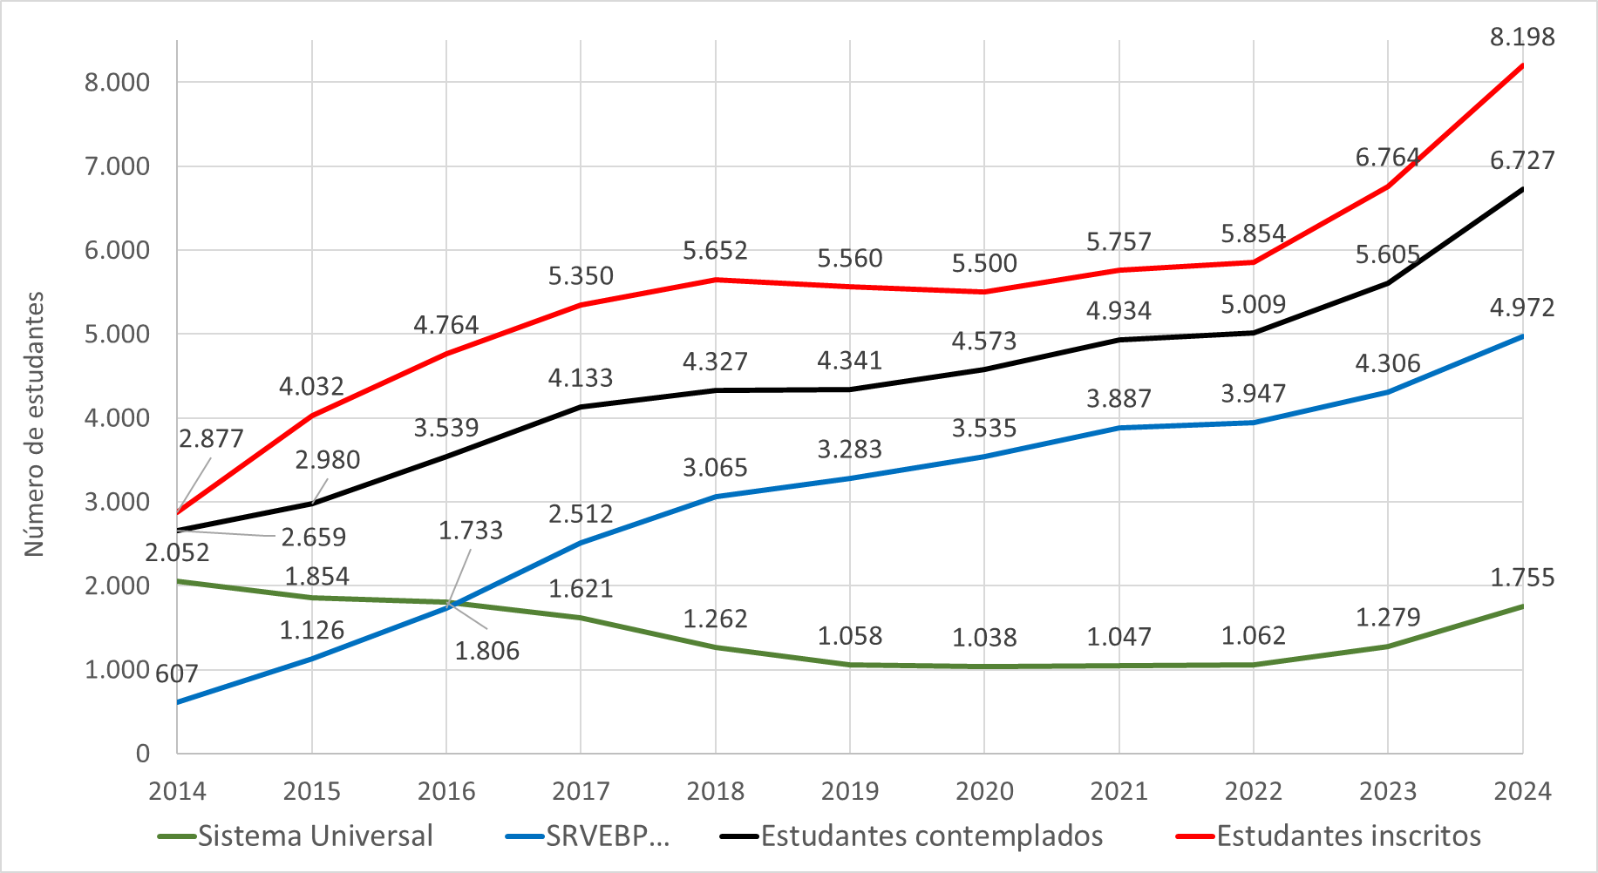
Fuente: Coordinación de Permanencia Estudiantil (COPE).
Es importante reiterar que, desde 2014, en este contexto de inclusión, todos los estudiantes de la Unesp que participaron en los procesos de selección y cumplieron con los criterios establecidos por la universidad recibieron al menos una modalidad de apoyo para la permanencia estudiantil.
Gráfico 3 – Estudiantes de grado beneficiados con apoyos para la permanencia estudiantil. 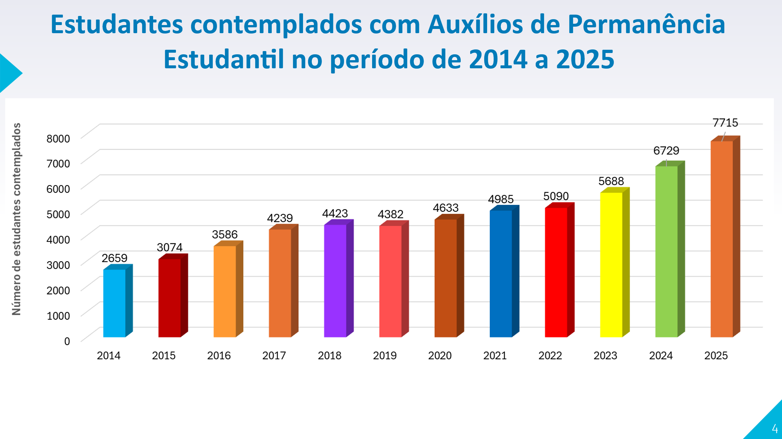
Fuente: Coordinación de Permanencia Estudiantil (COPE).
Durante el período comprendido entre 2014 y 2025 fueron beneficiados 57.203 estudiantes de grado.
Además de los apoyos otorgados a los estudiantes por la COPE, las acciones transversales desarrolladas por la Editorial Unesp, la Prorrectoría de Extensión (Proex), la Prorrectoría de Grado (Prograd), la Prorrectoría de Investigación (Prope) y la Prorrectoría de Posgrado han sido fundamentales para consolidar el proceso de inclusión, la diversidad, la autonomía y la emancipación de los estudiantes en la Unesp. Entre los principales programas se destacan el Programa del Libro Permanente, que entrega en donación dos libros a cada estudiante beneficiario de la política de permanencia estudiantil, y el Programa de Enseñanza de Lenguas, que recibe, en promedio, a 800 estudiantes por año para el aprendizaje de español, inglés o francés.
Más recientemente, en 2021, con el propósito de integrar las acciones vinculadas a las políticas de acciones afirmativas, la Unesp creó la Prorrectoría de Acciones Afirmativas, Diversidad y Equidad (Proade), instancia a la que pasó a estar vinculada la COPE.
Cabe destacar que las tres universidades estaduales paulistas (Unesp, Unicamp y USP) reciben de manera permanente, desde 1995, el 9,57 % de la recaudación del Impuesto sobre Operaciones relativas a la Circulación de Mercaderías y sobre Prestaciones de Servicios de Transporte Interestadual e Intermunicipal y de Comunicación del Estado de São Paulo (ICMS), destinado a cubrir todos sus gastos e inversiones, conforme a la legislación estadual. Sin embargo, todo este contexto estructural, funcional y organizacional orientado al desarrollo de las acciones afirmativas solo fue posible gracias a la importante inversión realizada por la Unesp en su programa de permanencia estudiantil, ya que, desde la creación del SRVEBP, la universidad no recibió ningún financiamiento público adicional para la implementación de dicha política. La magnitud de esta inversión puede observarse en el Gráfico 4.

Gráfico 4 – Presupuesto del Programa de Permanencia Estudiantil de la Unesp.
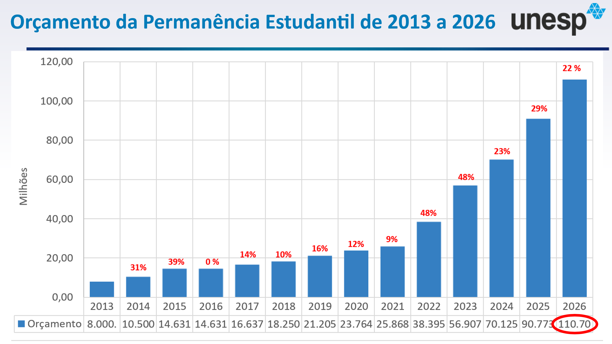
Fuente: Propeg (valores expresados en millones de reales).

El paradigma de la diversidad: la cuestión étnico-racial en la Unesp
En las últimas cuatro décadas, diversos acontecimientos marcaron la trayectoria que condujo a la adopción de una política de cupos étnico-raciales en Brasil. Sin embargo, no cabe duda de que el punto de inflexión para la implementación de políticas públicas dirigidas a poblaciones históricamente discriminadas fue la Constitución Federal de 1988. El nuevo texto constitucional representó un avance respecto de la legislación anterior, que únicamente tipificaba la práctica del racismo como una infracción y no como un delito. En el artículo 3.º, inciso IV, de la Constitución, se aprobó una disposición que impulsó la lucha contra las formas de segregación, estableciendo como uno de los objetivos fundamentales de este nuevo marco jurídico la promoción del bienestar de todas las personas, sin prejuicios por motivo de origen, raza, sexo, color, edad o cualquier otra forma de discriminación (BRASIL, 2016). Si bien ya existían normas anteriores que señalaban la necesidad de superar los mecanismos de violación interseccional de los derechos de determinados grupos étnico-raciales, este constituyó el primer esbozo de una política pública antidiscriminatoria incorporado a la legislación brasileña.
No obstante, fue recién en 2010 cuando Brasil adoptó una política amplia de protección de grupos poblacionales vulnerables mediante la promulgación de la Ley n.º 12.288, que instituyó, luego de más de diez años de tramitación en el Congreso Nacional, el Estatuto de la Igualdad Racial (BRASIL, 2010b). A partir de la entrada en vigor de este Estatuto, el Estado brasileño pasó a tener la obligación de implementar programas de acciones afirmativas destinados a superar las distorsiones y desigualdades sociales derivadas del prejuicio, la discriminación y el racismo, tanto en el ámbito público como en el privado.
Otro acontecimiento, ya mencionado en este capítulo y determinante en este proceso, ocurrió en 2012, cuando el Supremo Tribunal Federal (STF), en una sesión histórica, reconoció la constitucionalidad de las políticas de acciones afirmativas basadas en la reserva de vacantes. Como resultado de una acción promovida por el Partido Demócrata (DEM), que cuestionaba la constitucionalidad de la política de cupos, el juicio de la Arguição de Descumprimento de Preceito Fundamental (ADPF) 186 y la ratificación de la Acción Declaratoria de Constitucionalidad (ADC) por parte del STF garantizaron la legitimidad de las políticas de acciones afirmativas para el ingreso tanto a las universidades públicas como a los concursos públicos. Este nuevo marco jurídico se sustentó en el reconocimiento de la segregación histórica sufrida por personas con fenotipo asociado a la población negra, comprendiendo a quienes son clasificados como negros y pardos de acuerdo con los criterios del Instituto Brasileño de Geografía y Estadística (IBGE).
Este nuevo escenario fue fundamental para que la Unesp adoptara, a partir de 2014, una política pública de cupos con criterios étnico-raciales. Sin embargo, en ese momento la universidad aún no contaba con mecanismos de regulación y control que garantizaran la correcta implementación de dicha política pública. Este desafío fue enfrentado con éxito entre 2017 y 2026. Durante ese período, mediante la adopción de procedimientos de verificación de las autodeclaraciones de los estudiantes, la Unesp estableció criterios étnico-raciales innovadores, inclusivos y ampliamente consolidados. Sus acciones en defensa de la diversidad, pioneras en diversos aspectos, se convirtieron en una referencia para otras instituciones públicas de educación superior en Brasil.
Cabe destacar, además, otras iniciativas desarrolladas desde esta misma perspectiva. La Unesp asumió el compromiso de promover actividades en el marco del Decenio Internacional para los Afrodescendientes, impulsado por las Naciones Unidas (2015-2024); en conjunto con la Facultad Zumbi dos Palmares, participó en 2017 y 2018 en diversos eventos organizados por los Ministerios de Educación y de Justicia para la elaboración del Plan Nacional de Educación en Derechos Humanos, coordinado por la Secretaría de Educación Continua, Alfabetización, Diversidad e Inclusión (Secadi); implementó el programa "Educando para la Diversidad: yo soy, tú eres, nosotros somos", en el marco del convenio Unesp/Santander; y promovió, de conformidad con los parámetros establecidos por el Supremo Tribunal Federal y las recomendaciones del Consejo Federal del Ministerio Público (2018), los procedimientos de verificación de las autodeclaraciones de estudiantes negros y pardos que ingresan mediante los exámenes de ingreso y los concursos públicos.
Acciones de esta naturaleza contribuyen a transformar progresivamente la universidad en una institución diversa, plural y acogedora, capaz de promover la emancipación y la autonomía de las personas, principios que, de acuerdo con la Declaración Universal sobre la Diversidad Cultural (UNESCO, 2001), son fundamentales para la construcción de un ambiente creativo e innovador en la educación superior.
La cuestión de la accesibilidad en la Unesp
Otro aspecto fundamental para promover la inclusión, la diversidad y la emancipación en la educación superior es la accesibilidad. En Brasil, uno de los principales desafíos consiste en generar condiciones de accesibilidad para las personas con discapacidad. En el ámbito de la educación superior, las acciones orientadas a este objetivo se han implementado de manera gradual.
Las universidades federales fueron las primeras instituciones en implementar políticas dirigidas a este grupo prioritario. Estas iniciativas fueron impulsadas por la publicación de la Ordenanza n.º 1.679/1999 (BRASIL, 1999), que establece los requisitos de accesibilidad para las personas con discapacidad y regula los procesos de autorización, reconocimiento de carreras y acreditación de instituciones de educación superior. Dicha normativa definió las condiciones institucionales de accesibilidad en relación con el espacio físico (adaptación de edificios, mobiliario, equipamiento urbano, entre otros), los recursos materiales adecuados para cada tipo de discapacidad (como máquinas Braille, eliminación de barreras arquitectónicas, programas informáticos específicos, entre otros) y los recursos humanos (principalmente intérpretes de lengua de señas/lengua portuguesa).
En las universidades estaduales brasileñas se observa que, a partir de 1999, comenzaron a surgir iniciativas puntuales impulsadas por las exigencias de la legislación federal. En la Unesp, en 2011, se creó la Comisión Permanente de Accesibilidad con el propósito de implementar y debatir la acción "Ampliación y Diversificación del Acceso a la Universidad", vinculada al Programa del Plan de Desarrollo Institucional (PDI).
En 2017 se constató que, a pesar de los esfuerzos realizados en los años anteriores, centrados principalmente en resolver demandas puntuales de accesibilidad física y en mejorar las bibliotecas para atender a estudiantes con discapacidad visual, existía una creciente cantidad de cuestionamientos jurídicos promovidos por el Ministerio Público del Estado de São Paulo (MP), especialmente relacionados con las solicitudes de estudiantes sordos de grado y de posgrado que habían accedido a la educación superior y requerían atención con carácter de urgencia. Estas deficiencias colocaron a la universidad en una situación de vulnerabilidad jurídica y, al mismo tiempo, implicaban la vulneración de derechos ya reconocidos de la comunidad sorda, contrariando el principio de universalidad, según el cual los derechos de todas las personas deben ser respetados, priorizados y promovidos como fundamento de la inclusión. En este contexto, se publicó la Ordenanza Unesp n.º 206/2017 (UNESP, 2017), que establece que la universidad deberá:
Realizar un amplio diagnóstico de las condiciones de inclusión y accesibilidad en la Universidad; proponer un plan con acciones coordinadas y articuladas para mejorar la inclusión y la accesibilidad; coordinar dichas acciones y llevar a cabo evaluaciones periódicas de su impacto sobre las condiciones de inclusión y accesibilidad de la universidad.
En 2020, la Política de Accesibilidad de la Unesp (https://www2.unesp.br/portal#!/inclusao/) fue formalmente instituida mediante la Ordenanza n.º 69/2020 (UNESP, 2020). Cabe destacar que esta política fue elaborada en conjunto con especialistas en la temática, investigadores y docentes de la Unesp, usuarios, representantes de las distintas unidades universitarias, estudiantes y coordinaciones de la universidad. Su principal objetivo fue establecer las directrices en materia de accesibilidad, organizadas finalmente en cuatro ejes: política y cultura institucional; acceso y permanencia (accesibilidad física) en los distintos espacios de la Unesp; promoción de ajustes razonables (tecnologías de apoyo) para garantizar la accesibilidad a los servicios y a los materiales producidos por la universidad (materiales y equipamientos accesibles); y accesibilidad estructural, de materiales y de equipamientos (servicios y apoyo pedagógico y laboral).
También se crearon las Comisiones Locales de Accesibilidad en las distintas unidades universitarias, responsables de articular las diversas acciones, preservando el funcionamiento en red de la atención a las distintas cuestiones relacionadas con la accesibilidad y la inclusión en la Unesp. De este modo, en los últimos años, la Unesp ha priorizado la inclusión y la accesibilidad, contribuyendo a la democratización de la educación superior y promoviendo principios universales vinculados a los derechos y a la dignidad de la persona humana.
Acciones afirmativas y la resignificación de la universidad
El nuevo escenario de inclusión que se ha configurado en la educación superior brasileña y en el estado de São Paulo implica la necesidad de resignificar las instituciones universitarias. Los cambios en el perfil socioeconómico del estudiantado, la transformación de la vida universitaria derivada del avance gradual de la equidad étnico-racial y la creciente diversidad cultural exigen la incorporación de nuevas realidades, la aceptación de valores diversos y la adopción de nuevas prácticas orientadas a la emancipación y al fortalecimiento de políticas de acogida dentro de las universidades. Además, las realidades institucionales son muy heterogéneas: estudiantes de distintos orígenes, carreras diversas, diferentes áreas del conocimiento, alumnos que ingresan a carreras de alta o baja demanda, cursadas diurnas y nocturnas, y unidades académicas ubicadas en diferentes ciudades. En este contexto, resulta cada vez más importante comprender en profundidad esta nueva realidad y desarrollar investigaciones que permitan conocer cómo los estudiantes experimentan estas situaciones, así como analizar su desempeño académico, con el fin de evaluar y perfeccionar los proyectos de inclusión frente al nuevo escenario que se ha configurado.
Con el propósito de contribuir a un análisis más profundo de esta realidad, actualmente se desarrollan en la Unesp diversos proyectos de investigación destinados a comprender los impactos y las consecuencias de la implementación del Sistema de Reserva de Vacantes para la Educación Básica Pública (SRVEBP). Entre ellos se encuentra el estudio titulado "Análisis del desempeño académico de los estudiantes ingresantes a través del Programa de Inclusión de la Unesp" (GALHARDO et al., 2020). Esta investigación permitió analizar el desempeño académico de los estudiantes y tuvo como objetivo principal comparar los valores promedio de rendimiento académico (coeficiente de rendimiento, promedio ponderado e índice de desempeño), así como la asistencia de los estudiantes matriculados en 2014, 2015, 2016 y 2017, que ingresaron a la universidad mediante el examen de ingreso, pertenecientes a los siguientes grupos: (1) Sistema Universal; (2) egresados de escuelas públicas; y (3) estudiantes autodeclarados negros, pardos e indígenas (PPI).
Es importante reiterar que el Programa de Inclusión implementado en la Unesp se desarrolló de manera gradual. En consecuencia, en 2014 y 2015 el porcentaje de ingreso de estudiantes provenientes de escuelas públicas fue, respectivamente, del 15 % y del 25 %, reservándose dentro de esos porcentajes el 35 % de las vacantes para estudiantes PPI. Debido a que estos porcentajes de ingreso aún eran reducidos, los resultados de este estudio deben interpretarse con cautela. Cabe señalar que, a partir de 2018, se alcanzó la meta de inclusión del 50 % de estudiantes provenientes de escuelas públicas, de los cuales el 35 % corresponde a vacantes reservadas para estudiantes PPI. Este porcentaje permitirá que las investigaciones futuras realicen análisis comparativos más consistentes sobre el rendimiento académico de los estudiantes de la Unesp y sobre los efectos del programa de inclusión entre estudiantes beneficiarios y no beneficiarios del sistema de cupos.
No obstante, aunque los resultados sean preliminares y presenten algunas limitaciones, el análisis comparativo de los datos correspondientes a 30.838 estudiantes ingresantes entre 2014 y 2017, organizados por año y modalidad de ingreso, mostró que no existen diferencias relevantes entre los grupos analizados en lo que respecta a los valores de la mediana del Coeficiente de Rendimiento Académico. Este resultado puede observarse con mayor claridad en el gráfico 5.
Gráfico 5 – Coeficiente de Rendimiento Académico (valores de la mediana) de los grupos SU, EP y PPI, según el año y la modalidad de ingreso.

Fuente: Los autores.
Diversos aspectos pueden y deben ser destacados en la continuidad de esta investigación. Las posibilidades de análisis de los datos obtenidos sobre la población de estudiantes beneficiarios y no beneficiarios del sistema de cupos son amplias. Sin duda, es necesario incorporar análisis específicos de cada carrera y turno de la institución, análisis por áreas del conocimiento, por perfil socioeconómico de los estudiantes, así como evaluar el impacto de los apoyos para la permanencia estudiantil, entre otros factores. También se sabe que la mayoría de las carreras nocturnas y de formación docente de las universidades públicas son carreras de baja demanda, con una infraestructura funcional más frágil que la de las carreras de dedicación completa y diurnas, y cuyos estudiantes, en muchos casos, trabajan durante toda la jornada. En estas carreras, es posible que tales variables contribuyan a un menor rendimiento académico de los estudiantes, independientemente de que sean beneficiarios o no del sistema de cupos. Como señalan Terribili Filho y Nery (2009), en estos casos el menor rendimiento académico no constituye una novedad derivada de las políticas de inclusión. Sin duda, la profundización de los estudios sobre estas variables podrá aportar mejores fundamentos para la evaluación, el perfeccionamiento y la consolidación de la política de inclusión de la Unesp.
Conclusiones
Aunque las acciones inclusivas desarrolladas en la Unesp son relativamente recientes, ya evidencian profundas transformaciones en el escenario universitario. Se modificó el perfil del estudiantado y se implementaron diversas acciones destinadas a apoyar la permanencia y favorecer el desempeño académico de los estudiantes.
Los análisis sobre el desempeño académico, si bien aún son preliminares, indican que no existen diferencias significativas en el rendimiento entre los estudiantes que ingresaron a la Unesp mediante el Sistema Universal y aquellos que accedieron a través del sistema de reserva de vacantes. Estos resultados, aun siendo preliminares, contribuyen a desmitificar la idea preconcebida de que los estudiantes que ingresan por el Sistema de Reserva de Vacantes obtienen necesariamente un rendimiento inferior al de quienes ingresan por el Sistema Universal. También se observó que, en algunos casos, existe una mayor variabilidad en el desempeño académico de los estudiantes pertenecientes a los grupos EP y PPI. Estos datos indican la necesidad de ofrecer mejores condiciones de apoyo para la vida universitaria y la permanencia estudiantil, no solo mediante ayudas económicas, sino también a través de apoyos pedagógicos, especialmente para los egresados de escuelas públicas que cursan carreras de baja demanda social.
Acciones de esta naturaleza son fundamentales para comprender con mayor precisión los factores que influyen —o no— en la adaptación académica de un reducido grupo de estudiantes. Además, no parece adecuado enfatizar el rendimiento académico de los estudiantes beneficiarios del sistema de cupos como un indicador aislado de adaptación o de dificultades de adaptación académica. Centrar la atención exclusivamente en el desempeño puede reforzar la idea de que un eventual bajo rendimiento constituye una responsabilidad individual, atribuible ya sea a una supuesta falta de capacidad o a deficiencias en la formación previa. En este sentido, también resulta indispensable considerar las acciones, los esfuerzos y las responsabilidades institucionales frente a las implicancias del programa de acciones afirmativas implementado. Es necesario preguntarse: ¿Qué acciones transversales se desarrollan para favorecer la permanencia de los estudiantes en la universidad? ¿Qué transformaciones institucionales ha generado el programa en términos del interés académico e institucional por la diversidad y las relaciones étnico-raciales? ¿Se desarrollan proyectos de integración cultural? ¿Las acciones transversales implementadas han demostrado ser adecuadas y eficaces para la formación de buenos profesionales y para el ejercicio pleno de la ciudadanía?
Son numerosos los interrogantes. Sin embargo, reflexiones de esta naturaleza han llevado a la Unesp a implementar nuevas acciones y modalidades de asistencia estudiantil dirigidas, especialmente, a los estudiantes que ingresaron mediante el SRVEBP y a aquellos con discapacidad. Estas iniciativas, aunque todavía de alcance moderado, tienen como finalidad promover la permanencia y prevenir la retención y la deserción estudiantil. Después de todo, incluir estudiantes en la educación superior no significa únicamente abrir vacantes para que determinados grupos puedan acceder a la universidad. Es indispensable crear las condiciones necesarias para que los estudiantes concluyan sus estudios y construyan un proceso de emancipación y de producción de sentido orientado por el conocimiento científico y por el ejercicio pleno de la ciudadanía. Quizás esta sea la mayor innovación que una universidad puede promover en la actualidad: orientar, con ética y excelencia, sus actividades de enseñanza, investigación, extensión y gestión para contribuir a reducir los prejuicios, la discriminación y las profundas injusticias sociales que aún persisten en la sociedad.
Referencias Bibliográficas (APA 7)
Biembengut, T. M., Pacheco, P. S., & Coninck, J. C. P. (2018). Análise do desempenho acadêmico de cotistas e não cotistas na UTFPR-Curitiba. Cadernos de Pesquisa, 25(1), 35–48. http://www.periodicoseletronicos.ufma.br/index.php/cadernosdepesquisa/article/view/8854
Brasil. (2016). Constituição da República Federativa do Brasil. Senado Federal, Coordenação de Edições Técnicas.
Brasil. (2010). Decreto nº 7.234, de 19 de julho de 2010: Dispõe sobre o Programa Nacional de Assistência Estudantil (PNAES). http://www.planalto.gov.br/ccivil_03/_ato2007-2010/2010/decreto/d7234.htm
Brasil. Instituto Nacional de Estudos e Pesquisas Educacionais Anísio Teixeira. (2018). Censo da Educação Superior: Notas estatísticas 2017. Inep/MEC. http://download.inep.gov.br/educacao_superior/censo_superior/documentos/2018/censo_da_educacao_superior_2017-notas_estatisticas2.pdf
Brasil. Instituto Nacional de Estudos e Pesquisas Educacionais Anísio Teixeira. (2019). Censo da Educação Superior 2018: Notas estatísticas. Inep/MEC. http://download.inep.gov.br/educacao_superior/censo_superior/documentos/2019/censo_da_educacao_superior_2018-notas_estatisticas.pdf
Brasil. Instituto Nacional de Estudos e Pesquisas Educacionais Anísio Teixeira. (2025). Censo da Educação Superior 2024: Notas estatísticas. Painel BI do Censo da Educação Superior.
Brasil. (2005). Lei nº 11.129, de 30 de junho de 2005: Institui o Programa Nacional de Inclusão de Jovens (ProJovem). http://www.planalto.gov.br/ccivil_03/_Ato2004-2006/2005/Lei/L11129.htm
Brasil. (2010). Lei nº 12.288, de 20 de julho de 2010: Institui o Estatuto da Igualdade Racial. http://www.planalto.gov.br/ccivil_03/_Ato2007-2010/2010/Lei/L12288.htm
Brasil. (2012). Lei nº 12.711, de 29 de agosto de 2012: Dispõe sobre o ingresso nas universidades federais e nas instituições federais de ensino técnico de nível médio. http://www.planalto.gov.br/ccivil_03/_ato2011-2014/2012/lei/l12711.htm
Brasil. Ministério da Educação. (1999). Portaria nº 1.679, de 2 de dezembro de 1999. http://portal.mec.gov.br/sesu/arquivos/pdf/c1_1679.pdf
Cardoso, C. B. (2008). Efeitos da política de cotas na Universidade de Brasília: Uma análise do rendimento e da evasão (Dissertação de mestrado). Universidade de Brasília.
Carvalho, J. J. (2016). A política de cotas no ensino superior: Ensaio descritivo e analítico do mapa das ações afirmativas no Brasil. Ministério da Educação/Instituto de Inclusão no Ensino Superior e na Pesquisa.
Cervi, E. U. (2013). Ações afirmativas no vestibular da UFPR entre 2005 e 2012: De política afirmativa racial a política afirmativa de gênero. Revista Brasileira de Ciência Política, (11), 63–88. https://doi.org/10.1590/S0103-33522013000200003
Crosby, F. J., Iyer, A., & Sincharoen, S. (2006). Understanding affirmative action. Annual Review of Psychology, 57, 585–611. https://doi.org/10.1146/annurev.psych.57.102904.190029
Galhardo, E., et al. (2020). Desempenho acadêmico e frequência dos estudantes ingressantes pelo Programa de Inclusão da UNESP. Avaliação, 25(3), 701–723.
Garcia, F. A. C., & Jesus, G. R. (2015). Uma avaliação do sistema de cotas raciais da Universidade de Brasília. Estudos em Avaliação Educacional, 26(61), 146–165. https://doi.org/10.18222/eae266102773
Guerrini, D., et al. (2018). Acesso e democratização do ensino superior com a Lei nº 12.711/2012: O campus de Londrina da Universidade Tecnológica Federal do Paraná (UTFPR). Revista Brasileira de Estudos Pedagógicos, 99(251), 17–36. https://doi.org/10.24109/2176-6681.rbep.99i251.
Lima, M. E. O., Neves, P. S. C., & Silva, P. B. (2014). A implantação de cotas na universidade: Paternalismo e ameaça à posição dos grupos dominantes. Revista Brasileira de Educação, 19(56), 141–163.
Mendes Junior, A. A. F. (2014). Uma análise da progressão dos alunos cotistas sob a primeira ação afirmativa brasileira no ensino superior: O caso da Universidade do Estado do Rio de Janeiro (UERJ). Ensaio: Avaliação e Políticas Públicas em Educação, 22(82), 31–56.
Menin, M. S. S., et al. (2008). Representações de estudantes universitários sobre alunos cotistas: Confronto de valores. Educação e Pesquisa, 34(2), 255–272.
Ristoff, D. (2014). O novo perfil do campus brasileiro: Uma análise do perfil socioeconômico dos estudantes de graduação. Avaliação, 19(3), 723–747.
Souza, M. A. (2012). Desempenho dos candidatos no vestibular e o sistema de cotas na UERJ. Ensaio: Avaliação e Políticas Públicas em Educação, 20(77), 701–724.
Sowell, T. (2021). Ação afirmativa ao redor do mundo: Um estudo empírico sobre cotas e grupos preferenciais. É Realizações.
Terribili Filho, A., & Nery, A. C. B. (2009). Ensino superior noturno no Brasil: História, atores e políticas. Revista Brasileira de Política e Administração da Educação, 25(1), 61–81.
UNESCO. (2001). Declaração universal sobre a diversidade cultural.
Universidade Estadual Paulista. (2017). Portaria nº 206, de 7 de junho de 2017.
Universidade Estadual Paulista. (2020). Portaria nº 69, de 12 de fevereiro de 2020.
Vasconcelos, M. S., & Galhardo, E. (2016). O programa de inclusão na UNESP: Valores, contradições e ações afirmativas. Revista Ibero-Americana de Estudos em Educação, 11(25), 285–306.
Velloso, J. (2009). Cotistas e não-cotistas: Rendimento de alunos da Universidade de Brasília. Cadernos de Pesquisa, 39(137), 621–644. https://doi.org/10.1590/S0100-15742009000200014
Vibetto, A. (Org.). (2014). Políticas, poéticas e práticas pedagógicas. Lamparina.
Vidigal, C. B. R. (2018). Racial and low-income quotas in Brazilian universities: Impact on academic performance. Journal of Economic Studies, 45(1), 156–176. https://doi.org/10.1108/JES-10-2016-0200
Wainer, J., & Melguizo, T. (2018). Políticas de inclusão no ensino superior: Avaliação do desempenho dos alunos baseado no Enade de 2012 a 2014. Educação e Pesquisa, 44, e162807.
Winther, J. M., & Golgher, A. B. (2010). Uma investigação sobre a aplicação de bônus adicional como política de ação afirmativa na Universidade Federal de Minas Gerais (UFMG). Revista Brasileira de Estudos de População, 27(2), 333–359.
Zago, N. (2006). Do acesso à permanência no ensino superior: Percursos de estudantes universitários de camadas populares. Revista Brasileira de Educação, 11(32), 226–237.

